Wandeling in Bekkevoort (Molenbeek-Wersbeek)

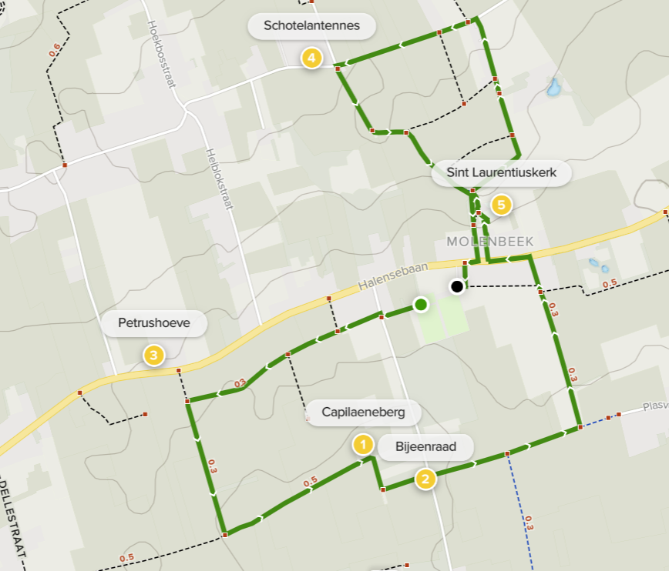
Vertrekpunt : Voetbalplein Molenbeek, Halensebaan 25, 3461 Molenbeek-Wersbeek. Hier is voldoende parking
Afstand : 4,7 km
Toegankelijkheid : De route loopt grotendeels over niet verharde wegen. Bij regenweer kan het wel een beetje modderig zijn. Stevig schoeisel is toch wel aangewezen. Niet rolstoeltoegankelijk.
Startpunt : De wandeling vertrekt langs het klein pad tussen de bomen en de meeste rechtse voetbalplein.

Tijdens deze tocht maak je kennis met het agrarische Bekkevoort langs akkers, weilanden en fruitboomplantages. De route gaat bijna uitsluitend over onverharde veldwegen en kan dus bij regenweer wel wat modderig zijn. Anderzijds geniet je hier ten volle van de weidse uitzichten over de landbouwpercelen. Hier en daar zie je in de verte opmerkelijke landschapselementen zoals de watertoren van Meensel-Kiezegem of de schotelantennes van het Belgische leger(4).
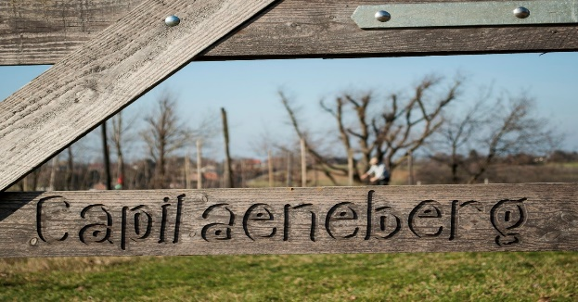
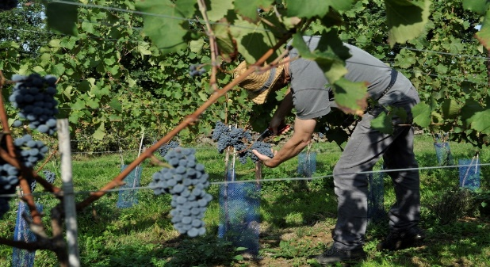
Op een boogscheut van het wandelpad ligt het wijndomein Petrushoeve(1) (voor de ‘Thuis’ kijkers misschien eerder gekend als ‘Stevenson’ ).
Ook de wijngaard Capilaenenberg (2) (van OKRA-medewerker Ann Bellen en haar man) liggen op het pad.
Dit terroir bestaat uit een 150-tal stokken Souvignier Gris(wit), ruim 70 stokken Cabernet Cortis(rood) en 50 Cabaret Noir(rood). Dit zijn schimmel-tolerante soorten zodat geen behandeling met chemische gewasbeschermings-middelen nodig is, wat het mogelijk maakt om een natuurlijke wijn te kunnen maken die met vrienden en familie kan genoten worden.

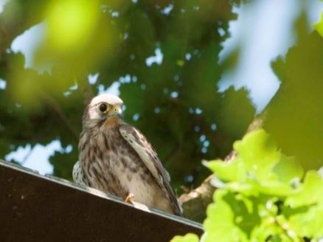
De wijngaard is “betegeld” met leuke en ludieke wijnspreuken die al heel wat kijklustigen trokken.
En als je goed kijkt zie je rechts achteraan op het perceel de nestkast van de torenvalk. Jaarlijks komt een koppeltje langs om een nestje uit te broeden. Wellicht zitten ze dus nu ook mooi te broeden of zijn de jongen misschien zelfs al uit het ei.
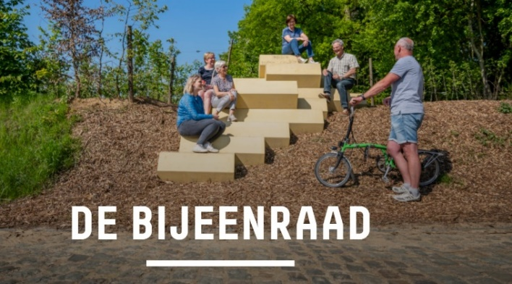
Wat verderop kom je langs de bijeenraad (3), een van de 11 fruitbeeldige kunstwerken van het hageland.
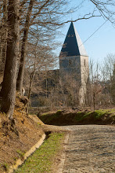

Ook de idyllisch gelegen Sint Laurentiuskerk(5) is de moeite waard.
Hopelijk heb je genoten van onze mooie omgeving!

